**Dossier de candidature Un Monde Réenchanté 2025**





[www.unmondereenchante.org](http://www.unmondereenchante.org)

**WANTED**

**30 acteurs du changement pour réenchanter le monde !**

Un Monde Réenchanté est une association loi 1901 qui propose des **expéditions dans différents pays du monde** à des jeunes qui ont la volonté et l’envie d’inventer le monde de demain et de **s’épanouir pleinement** en trouvant **leur voie d’acteur du changement**. Pour nous, être acteur du changement, c’est être en harmonie avec soi-même et agir à son échelle pour inventer des solutions qui permettent de répondre à nos problèmes de société : éducation, environnement, lien social, santé, etc. C’est aussi donner envie à d’autres de s’engager et de devenir à leur tour acteurs du changement.

Nous sommes heureux de te présenter nos nouvelles expéditions. Si tu es sélectionné, tu vas pouvoir vivre avec 9 autres jeunes un incroyable programme, pour sortir de ta zone de confort et rencontrer de nombreux acteurs du changement.

Sois bien attentif au programme que nous te proposons.

**PARTIE 1 : LES EXPÉDITIONS**

Nous te proposons trois expéditions différentes, dans trois destinations différentes : Les Açores, l’Italie et la Suède. Tu dois en choisir une !

Tu peux lire les fiches Expéditions ici : <https://www.unmondereenchante.org/expeditions/>

Durant ces trois expéditions, tu rencontreras **des acteurs du changement inspirants.**

L’Expédition aux Açores est tournée sur tout ce qui touche à **l’Océan.** Nous visiterons trois îles différentes : Faial, São Jorge et Pico. Notre partenaire principal est l’organisation Oceans and Flow : <https://oceansandflow.com/>.

L’Expédition en Italie se passe dans un endroit magnifique : le Lac de Garde. Nous prendront part à la neuvième édition du **Festival du développement durable** au Lac de Garde, organisé chaque année par l’association Lacus et d’autres associations. Nous rencontrerons le fondateur du Mouvement des Villes en Transition en Italie, et d’autres acteurs du changement inspirants.

L’Expédition en Suède se passe à Stockholm, entre ville et nature. Si tu es intéressé par tout ce qui touche à **l’éducation**, cette Expédition est pour toi. En effet, notre partenaire principal est le lycée Young Business Creatives, un lycée qui veut que ses élèves changent le monde !

***Le programme de développement personnel***

Tout au long de ton séjour, Stéphanie t’accompagnera dans ton développement personnel et professionnel. Voilà quelques grandes lignes du programme :

* Se découvrir pour découvrir sa voie, se reconnecter à ce qui vibre en moi
* Mon histoire personnelle, ce dont je rêve
* Mes défis, comment transformer mon histoire personnelle en leviers d’action
* Confiance en soi & estime de soi
* Peurs & croyances
* Ma place dans le monde, comment l’incarner
* Passer du rêve au projet : mon plan d’action
* Nourrir mon projet dès aujourd’hui
* Loi de l’attraction : comment je vibre mon projet pour le réaliser.

Tout au long du voyage, nous te proposerons des temps de détente, des moments musicaux, des diffusions de films inspirants et deux ou trois soirées qui accueilleront du public. Et des surprises ! ☺  
N’oublie pas **ton** **maillot de bain** si nous nous baignons !

**Logement**

Nous dormirons principalement dans des auberges de jeunesse, des maisons d’hôtes et de beaux airbnb. Attention : parfois, **tu devras partager ton lit avec une autre personne** (du même sexe que toi), car ce sont des lits doubles. Ce détail ne doit donc pas être un problème pour toi ;-)

Les grandes lignes des programmes :

**Suède :**

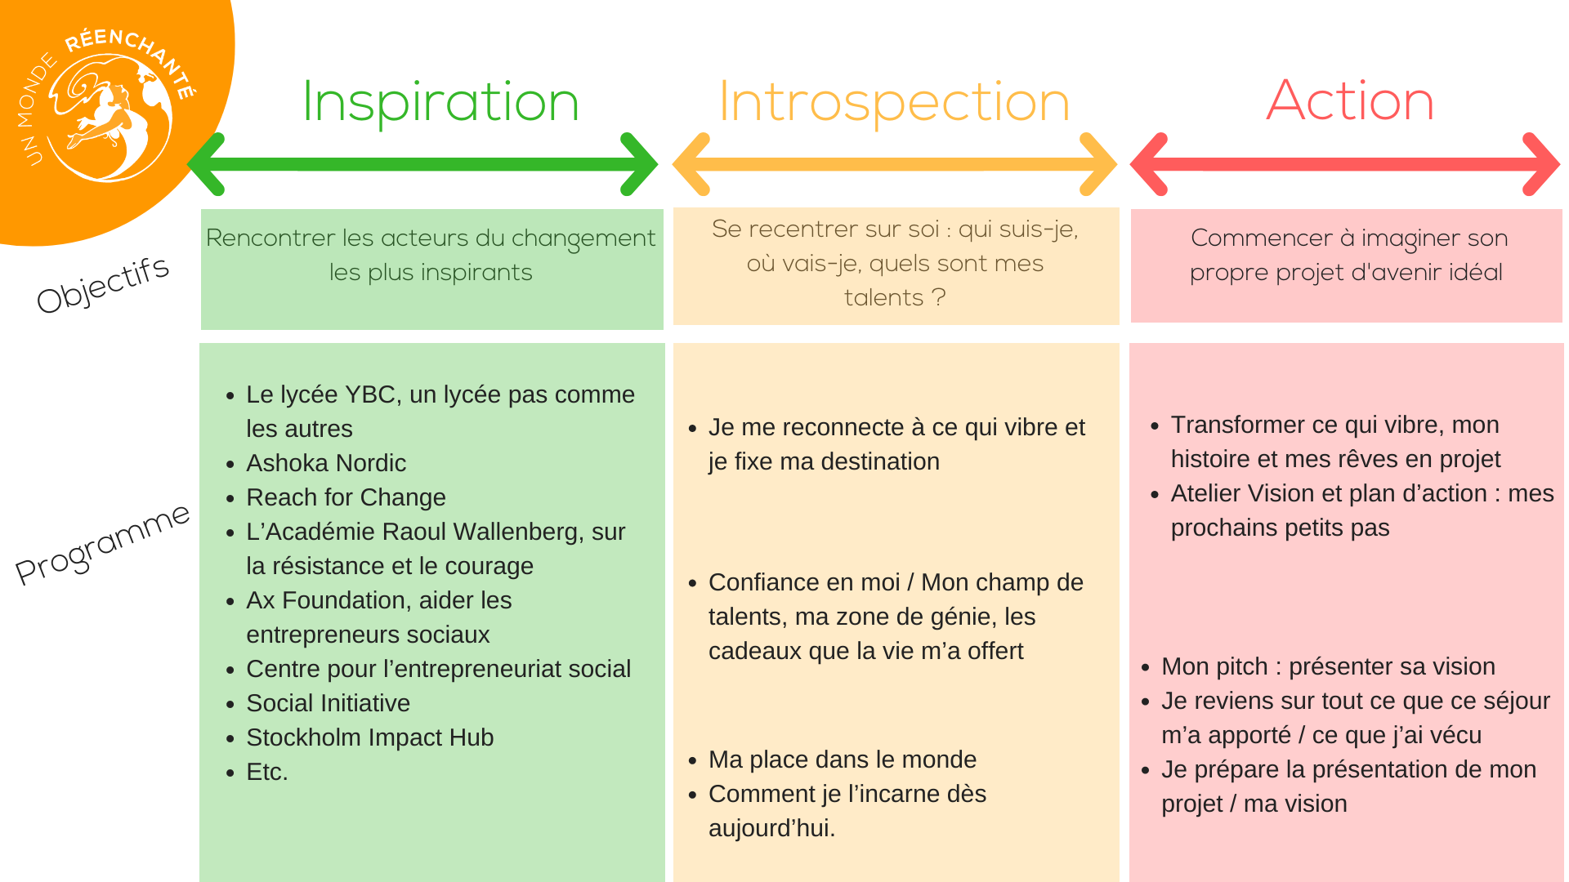

**Açores :**

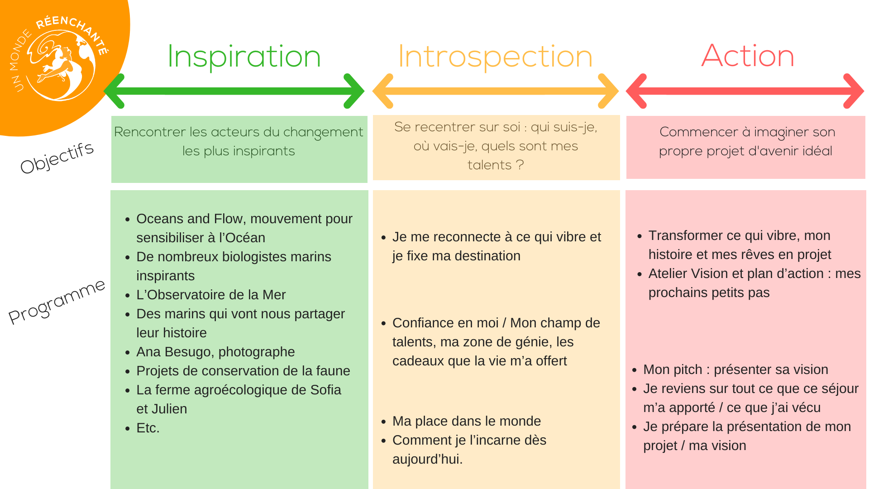

**Italie :**

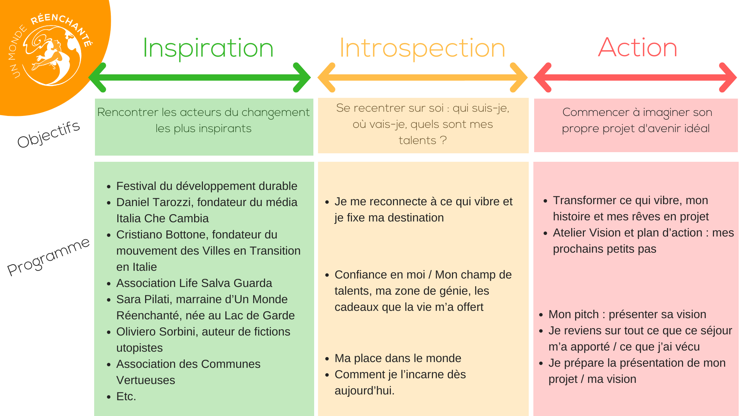

***Après le voyage : se mettre en action pour incarner sa voie d’acteur du changement !***

Pas de panique ! Après le voyage, nous ne te laisserons pas repartir seul dans la nature. Déjà, tu seras lié avec une communauté de jeunes comme toi. Notre équipe continuera de te suivre et aidera chaque jeune à concrétiser le projet de ses rêves, sur le court, moyen ou long terme en fonction des besoins de chacun.

Nous organiserons aussi une grande soirée de restitution où nous réunirons les participants des 3 Expéditions : Italie, Suède et Açores. L’occasion de rencontrer ceux qui ont fait les autres Expéditions et de mettre en commun ce que nous avons vécu !

**Elles partent avec toi**

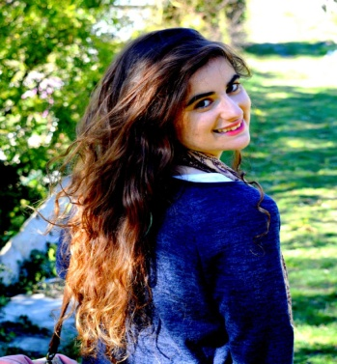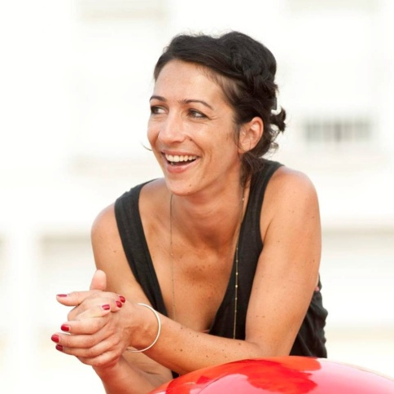

|  |  |  |  |
| --- | --- | --- | --- |
|  | **Ariane Vitalis**  Fondatrice d’Un Monde Réenchanté | **Stéphanie de Tourris**  Ta coach, fondatrice de Full Bliss |  |

Ariane Vitalis : <http://arianevitalis.com>  
Stéphanie de Tourris : <https://www.fullbliss.fr/>

Un réalisateur de notre équipe sera aussi présent pour filmer notre aventure !

Ce programme intensif, conçu et animé par des professionnels, met en place une pédagogie innovante inspirée des travaux d’Otto Scharmer, chercheur au MIT, autour de son ouvrage majeur *Théorie U*.

**Notre ambition : impulser une nouvelle génération de jeunes qui entreprennent leur vie, vivent leurs talents et leur créativité en rendant service aux autres et au vivant.**

**Notre promesse : aider les participants d’Un Monde Réenchanté à trouver leur place dans le monde et leur voie d’acteur du changement.**

Êtes-vous prêts à devenir un réenchanteur ?

C’est parti !

Cher futur réenchanteur,

Tu trouveras ci-dessous l’ensemble du **dossier de candidature** pour les expéditions d’Un Monde Réenchanté. Nous te conseillons de bien le lire dans son intégralité avant de répondre. La date limite d’envoi de ton dossier de candidature est fixée au **31 janvier 2025 minuit**. Si tu as besoin d’aide, n’hésite pas à nous contacter à [contact@unmondereenchante.org](mailto:contact@unmondereenchante.org)

À toi de jouer ! Nous sommes très impatients de lire ta candidature !

L’équipe d’Un Monde Réenchanté

**PARTIE 2 : LES CRITÈRES DE SÉLECTION**

Tu peux candidater à Un Monde Réenchanté si tu as plus de 18 ans et un fort désir de t’épanouir pleinement et de changer la société.

Les critères de sélection sont les suivants :

**1. Ta capacité à rêver et imaginer un monde meilleur**

**2. Ta détermination à faire bouger les lignes autour de toi**

**3. Ta volonté de transmettre ton expérience à d’autres**

**4. Ton désir de vivre une vie authentique et pleine de sens**

Chaque candidature sera examinée par plusieurs personnes selon ces critères. Les résultats seront communiqués par mail à tous les candidats le **28 février 2025.**

**PARTIE 3 : LES CONTREPARTIES DE TA PARTICIPATION**

Pour nous assurer de ton engagement et de ta motivation pour prendre part à l’aventure, nous te demandons deux contreparties si tu fais partie des 30 candidats sélectionnés.

**A. Participation financière**

Conçu et animé par des professionnels, le programme d’Un Monde Réenchanté est d’une valeur d’environ 3 000 € par jeune (incluant le voyage, les rencontres pédagogiques et le processus de coaching). Pour nous aider à couvrir une partie des coûts d’organisation, nous demandons aux jeunes qui prendront part à l’aventure une participation financière de **400 euros**.

Toutefois, nous souhaitons que le prix ne soit pas un frein à ta participation. Si tu as de vraies difficultés à financer une partie de ce montant ou la totalité, contacte-nous directement à [contact@unmondereenchante.org](mailto:contact@unmondereenchante.org). Tu peux quand même candidater à l’Expédition même si tu ne peux pas payer l’intégralité de ce montant.

Si tu souhaites contribuer un peu plus à l’Expédition d’Un Monde Réenchanté ou si tu souhaites simplement soutenir notre association, tu peux nous faire un don sur HelloAsso : <https://www.helloasso.com/associations/un-monde-reenchante>

Chaque contribution nous sera d’une aide précieuse ☺

**B. Devenir ambassadeur !**

Notre ambition est d’inspirer, fédérer et impulser une nouvelle génération de jeunes qui entreprend sa vie et qui s’épanouit en prenant activement soin de la planète et des autres.

Nous comptons sur toi pour diffuser des messages d’optimisme et d’engagement, communiquer ton enthousiasme et partager avec d’autres ce que tu vas vivre et apprendre au cours de l’aventure Un Monde Réenchanté auprès du plus grand nombre !

Nous comptons sur toi pour inspirer d’autres jeunes à agir et devenir, à leur tour, les acteurs d’un monde solidaire, écologique, créatif et durable.

**PARTIE 4 : QUESTIONNAIRE DE SÉLECTION**

*Nous te conseillons de lire attentivement l’ensemble du dossier et des questions avant de répondre. À la fin de chaque question est précisé un nombre de mots maximum à ne pas dépasser pour répondre. Nous comptons sur toi pour bien respecter cette consigne.*

**A. Informations administratives et générales**

Nom :

Prénom :

Adresse mail :

Numéro de téléphone :

Sexe :

Âge :

Ville de résidence actuelle :

Quelle est ta situation actuelle ? (étudiant, jeune diplômé, salarié, en recherche d’emploi, etc.)

Comment as-tu entendu parler d’Un Monde Réenchanté ? (réseaux sociaux, le site d’Un Monde Réenchanté, un ami, un média, une affiche, etc.)

**B. Toi et ta motivation**

**1. Qui es-tu : raconte-nous ton histoire. (300 mots max)**

*Nous avons envie d’en savoir plus sur le parcours, les étapes de ta vie et les expériences importantes qui t’ont mené(e) jusqu’ici.*

**2. Quelles sont les 3 qualités qui te caractérisent le plus ? Illustre chacune d’elles par un exemple concret. (200 mots max)**

**3. Quel problème de société te révolte le plus (discrimination, handicap, exclusion, maladie, sans-abris, environnement, etc.) ? Pourquoi ? (200 mots max)**

**4. Imagine un monde où tout est possible. Propose-nous une idée – même la plus folle – pour résoudre ce problème. (200 mots max)**

**5. Dans 20 ans, à quoi ressemblera le monde grâce au développement de cette idée ? Décris-nous dans quelle mesure cette idée a permis de changer les choses. (200 mots max)**

**6. Imagine un monde où tout est possible (de nouveau !). Raconte-nous ta journée idéale… et ta vie idéale. (200 mots max)**

**7. Pense à la dernière fois que tu as fait quelque chose de « fou » : sortir de ta routine, explorer l’inconnu, sortir du rang, oser nager à contre-courant, etc. Décris-nous cette expérience. (200 mots max)**

**8. Raconte-nous un moment dans ta vie où tu as fait preuve de ténacité et de persévérance. (200 mots max)**

**9. Raconte-nous une réalisation, un projet ou une initiative que tu as menés. Quel rôle as-tu joué ? Qu’as-tu ressenti à ce moment-là ? (300 mots max)**

**10. En quoi Un Monde Réenchanté est une aventure pour toi ? Pourquoi veux-tu absolument rejoindre cette expédition ? Qu’attends-tu de cette expérience ? (200 mots max)**

**11. En trois mots, qu’est-ce que cette expédition représente pour toi ? (3 mots, un peu de répit)**

**12. Pourquoi est-ce important pour toi de partager avec d’autres ce que tu auras appris et vécu pendant le voyage ? (200 mots max)**

**13. As-tu un projet ou une idée de projet pour plus tard ? Raconte-nous ! (200 mots max)**

**14. Qu’aimerais-tu que l’on retienne de toi dans 100 ans ? (200 mots max)**

**15. Pour contribuer à un monde meilleur, tu aimerais plutôt :**

**- Créer le job de tes rêves en devenant freelance ou entrepreneur social**

**- Créer un projet personnel ou collectif en dehors de ton travail**

**- Rejoindre une entreprise, une association ou une organisation qui œuvre dans l’économie sociale et solidaire, l’économie créative, l’économie écologique**

**- Apporter quelque chose d’innovant dans ton travail ou ton futur travail**

**- Je ne sais pas encore !**

**16. Si tu veux ajouter tout autre renseignement qu’il te semble utile de nous communiquer, c’est ici et maintenant ! (100 mots max)**

**17. Quelle Expédition veux-tu faire ? (Açores, Italie ou Suède)**

**C. Question bonus : réalisation créative**

**Communique-nous ton enthousiasme à l’idée de participer à l’aventure Un Monde Réenchanté !**

Dessin, vidéo, poème, peinture, chanson, danse, buzz viral, maquette d’avion en allumettes... Tu peux t’exprimer sur n’importe quel support !

Cette question ne sera pas discriminante pour ceux qui n’y répondent pas.

**PARTIE 5 : VALIDATION DE TA CANDIDATURE**

**A. Tes disponibilités**

Quels sont tes projets à court terme et à long terme ?

Qu’est-ce qui pourrait t’empêcher de participer à l’expédition si tu étais sélectionné ?

**B. L’envoi de ton dossier de candidature**

Les inscriptions sont ouvertes **jusqu’au 31 janvier 2025 minuit**. Après cette date, nous n’accepterons plus de dossiers de candidatures. Plus ta candidature sera envoyée tôt, plus le jury aura de temps pour l’analyser… Ne t’y prends pas au dernier moment !

Pour que ta candidature soit prise en compte, ton dossier doit être envoyé complété **avant la date limite.** Un mail de confirmation sera envoyé à l’ensemble des candidats pour leur confirmer l’enregistrement de leur candidature.

Pour que ton dossier soit complet et que ta candidature puisse être bien prise en compte, tu dois regrouper les éléments suivants :

* obligatoire : le **dossier de candidature,** complété, enregistré sous le format Word et renommé de la façon suivante « Prénom Nom.doc » (par exemple, Pierre Dupont.doc) ;
* optionnel : la **réalisation créative**, dans le format que tu souhaites et renommé de la façon suivante « Prénom Nom Réalisation créatrice »**.**

Nous te demandons de bien vouloir envoyer ces éléments **dans le même mail** à [contact@unmondereenchante.org](mailto:contact@unmondereenchante.org)

Pour toute demande d’informations supplémentaires, n’hésite pas à nous écrire.

**Rendez-vous le 28 février pour l’annonce des résultats !**

À très vite !

L’équipe d’Un Monde Réenchanté

[www.unmondereenchante.org](http://www.unmondereenchante.org)

*© Dossier de candidature largement inspiré de celui de Ticket for Change 2014.*